Классный час.
Тема 1: Правила поведения в Интернете.
Тема 2: Знатоки хороших манер в Интернете.
Цель: обеспечения информационной безопасности детей при обучении и свободном использовании современных информационно - коммуникационных технологий (в частности сети Интернет).
Задачи: - формирования информационной культуры как фактора обеспечения информационной безопасности;
- формирование знаний в области безопасности детей использующих Интернет.
Дата проведения: 17.01 24.01
Количество учащихся: 19 чел. 20 чел.
Учащиеся отметили, что Интернет содержит массу полезной информации, помогает в выполнении школьных заданий, расширяет кругозор и является своеобразным «окном в большой мир» Но и в тоже время Интернет несет для детей опасность. В Интернете могут обидеть, запугать или даже оскорбить. Некоторые дети в классе об этом не знали и были даже удивлены этой информацией.
Знатоками хороших манер в Интернете стали 6 учащихся: Новикова Вероника, Федяева Полина, Аникиев Никита, Лобанов Дмитрий, Кобелев Дмитрий, Киселев Максим.

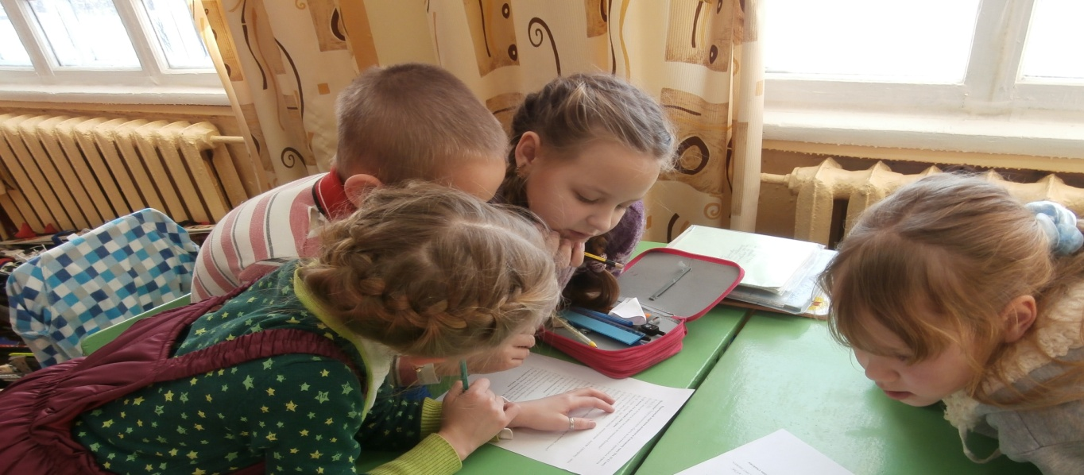

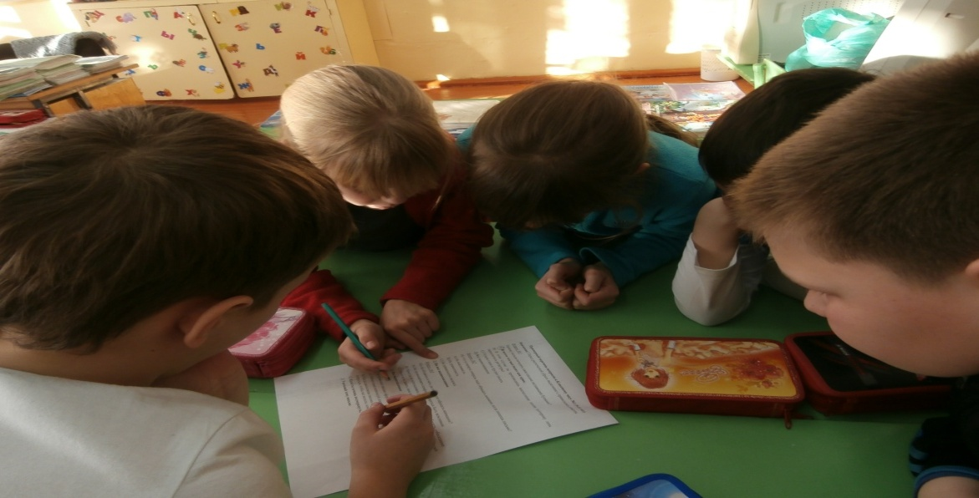

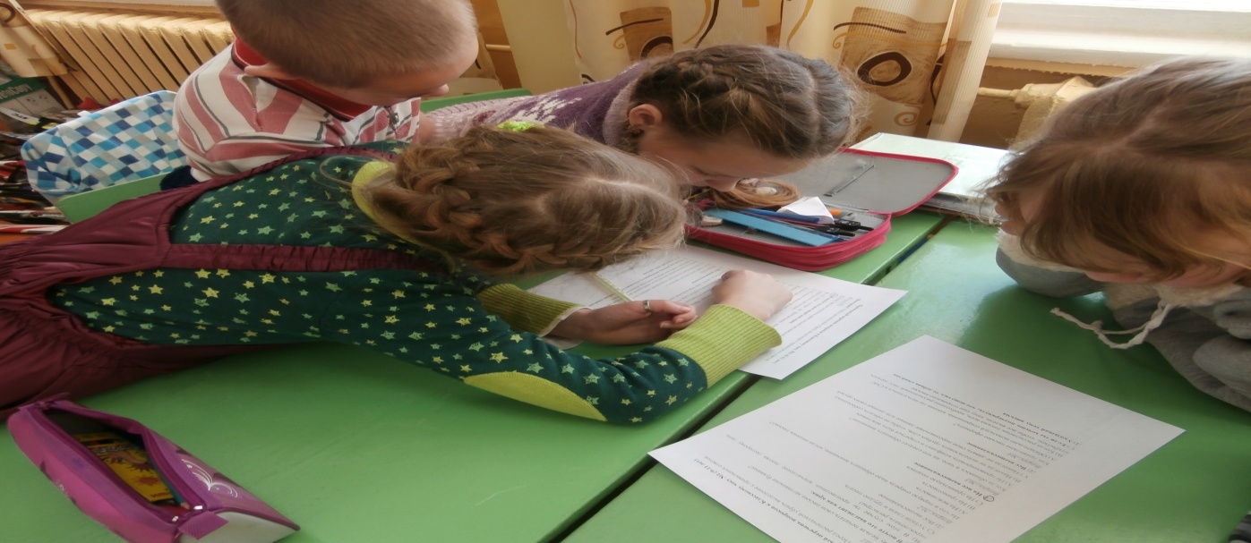

Знатоки хороших манер в Интернете
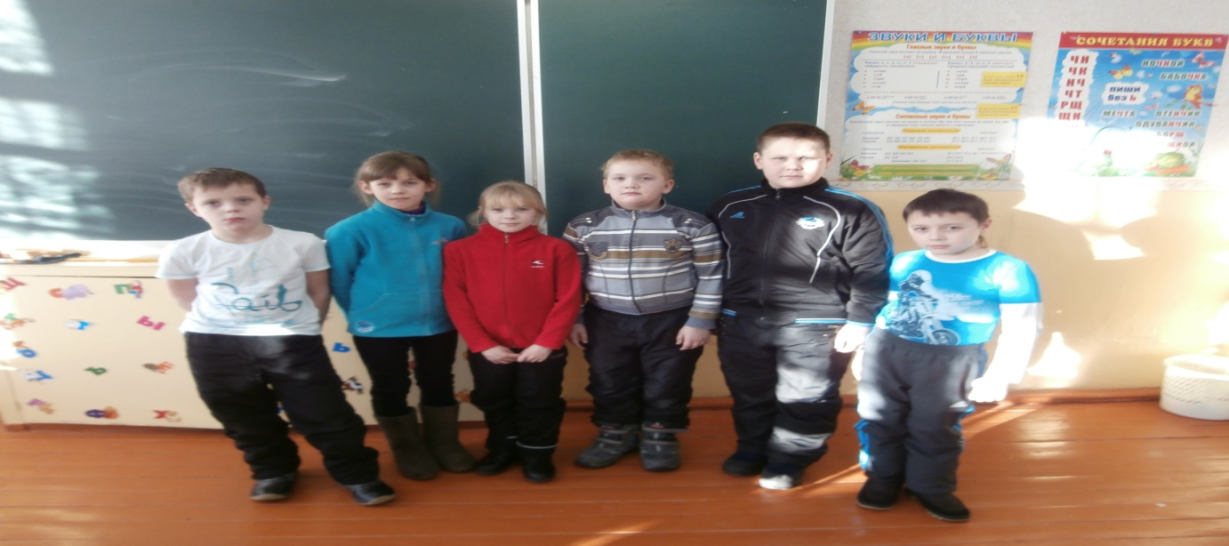

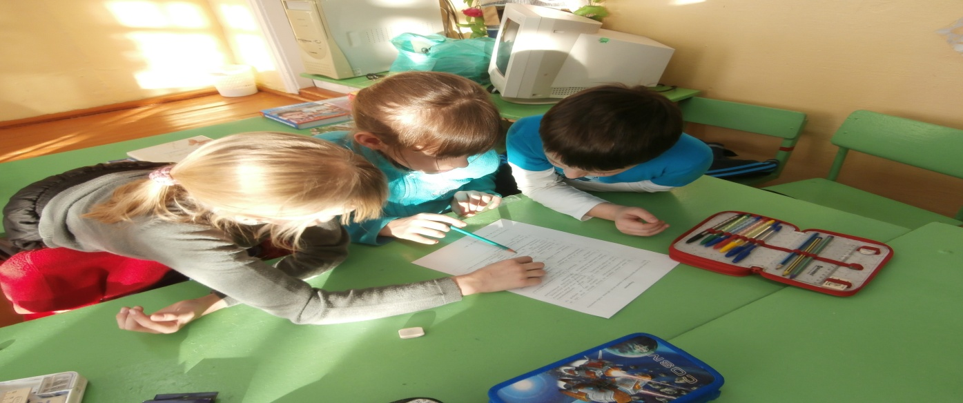

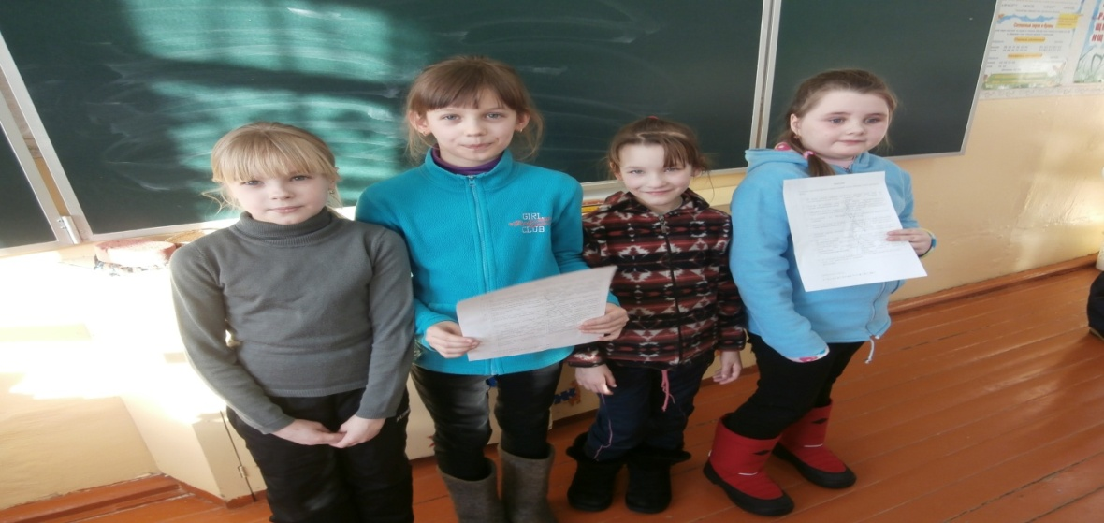
Правила поведения за компьютером.
- Я буду использовать школьный компьютер только для школьной или домашней работы.
- Никогда не сообщу свое имя, номер телефона, адрес проживания, любимые места отдыха или проведения досуга.
- Если меня что - то пугает в работе компьютера, немедленно выключу его. Расскажу об этом учителю.
- Никогда не соглашусь на личную встречу с людьми, с которыми познакомился в Интернете. О подобных предложениях немедленно расскажу взрослым.
- Не буду скачивать или открывать неизвестные, а особенно присланные незнакомцами файлы.
- Я не буду приносить в школу без разрешения посторонние материалы и не буду сгружать их на свой компьютер.
- Я уважаю собеседников в Интернете. Правила хорошего тона действуют одинаково в Интернете и в реальной жизни.
- Я знаю, что далеко не все я, что я могу прочесть или увидеть в интернете – правда. Обращусь за советом к учителю или библиотекарю.
- Я буду держать свое учетное имя и пароль в секрете.
- Я не буду пытаться посетить те сайты, которые запрещены в школе.

